BÁO CÁO THIẾT KẾ SƠ ĐỒ PHÂN RÃ CHỨC NĂNG CỦA PHẦN MỀM

LẬP BẢN KẾ HOẠCH PHÂN CÔNG CÔNG VIỆC

(Dự án ví điện tử)

Dự án ví điện tử được thực hiện bởi Nhóm 1: Gồm các thành viên sau đây:

Phạm Bình An

Nguyễn Thanh Hà

Đỗ Huy Hoàng

Trần Văn Huy

Đỗ Ngọc An

Phạm Thị Như Ngọc(Nhóm trưởng)

Bản báo cáo các chức năng và phân công công việc:

Phần 1:Thiết lập sơ đồ phân rã chức năng của phần mềm

Phần mềm gồm 2 nhóm chức năng :

P1: Thiết kế giao diện và thiết kế database (dùng cho việc lưu thông tin người dùng và nhân viên 1 cách minh bạch chính xác và dể dàng quản lí )

P2: Tạo chức năng cho phần mềm đúng với nhu cầu và mục đích sử dụng của mọi người > 16 tuổi

P1: Thiết kế giao diện và thiết kế database (dùng cho việc lưu thông tin người dùng và nhân viên 1 cách minh bạch chính xác và dể dàng quản lí ) bao gồm:

Form đăng kí:Dùng cho việc khi người dùng muốn sử dụng phần mềm nhưng chưa có tài khoản(Gồm các thông tin sau:Họ tên,tài khoản,gmai,sđt,cccd,ngày tháng năm sinh,địa chỉ)

Sau khi đăng kí hệ thống sẽ kiểm tra sau đó sẽ đẩy dữ liệu vào database và sẽ cấp stk cho người dùng để sử dụng đăng nhập

Form đăng nhập:Sử dụng để kiểm tra xem người dùng đã đăng kí đăng kí hay chưa,form đăng nhập sẽ lấy dữ liệu mà bạn đăng kí trước từ database để kiểm tra xem bạn đã đăng kí và có tài khoản hay chưa.Form đăng nhập được phân quyền 1 cách rõ ràng chính xác giữa nhân viên quản lí và người dùng.

Tạo database:Dữ liệu và thông tin sẽ được lưu tại SQL sever và sẽ được đẩy lên khi cần thiết để kiểm tra và xác nhận.Database sẽ lưu tất cả thông tin của khách hang và cả nhân viên.Quan trọng hơn hết là sẽ được bảo mật 1 cách nghiêm ngặt tránh để lộ thông tin của khách hàng

Form đổi mật khẩu:Được sử dụng khi người dùng cảm thấy thông tin hiện tại ko còn an toàn hoặc có thể đã bị lộ và muốn thay đổi nó để tránh những trường hợp không mong muốn có thể sảy ra với tài khoản và thông tin của mình.

Sử dụng các công nghệ,thư viện,và phần mềm đã học để ứng dụng vào dự án(Tạo database để liên kết vào dự án và lưu trữ thông tin vào database.Và quản lí chúng 1 cách chặt chẽ và có tính bảo mật cao.

Thiết kế form dành cho nhu cầu giải đáp và thắc mắc của khách hành để tạo niềm tin và nhu cầu của khách hàng,qua đó giúp cho bên chủ dự án và khách hàng có sự tương tác và hiểu nhau nhiều hơn.

Chức năng thêm khách hàng dành cho nhân viên của bên chủ dự án sử dụng.Với mục đích là giúp khách hàng đăng kí tài khoản sử dụng app khi khách hàng có yêu cầu qua đó có thể giới thiệu thêm về ưu điểm của app

Chức năng xóa khách hàng nhân viên sử dụng chức năng này với những mục địch sau:Khách hàng muốn dùng sử dụng dịch vụ và muốn tất cả thôn tin bảo mật phải được xóa hoàn toàn và biến mất ko thể khôi phục.Tiếp theo là do khách hàng đã quá lâu ko sử dụng dịch vụ thì app sẽ có chức năng tự động khóa tài khoản nhưng thông tin vẫn còn lưu trữ đến khi nào nào khách hàng có nhu cầu và muốn sử dụng lại dịch vụ app.

Chức năng cập nhật thông tin:Được sử dụng theo yêu cầu của khách hàng đối với bên quản lí app hoặc khách hàng có thể tự sử dụng chức năng này thông qua phần cài đặt của phần mềm.Chức năng này có tác dụng giúp cho khách hàng sửa hoặc thay đổi thông tin cá nhân của người dùng.

Chức năng liên kết app với tài khoản ngân hàng giúp cho chung cho ta giao dịch tiền tệ với tài khoản ngân hàng 1 cách dể dàng tiện lợi hơn

P2: Thông qua việc thảo luận của nhóm và kể hoạch phát triển dự án thì nhóm đã thống nhất đưa ra các chức năng chính của dự án như sau:

Form trang chủ:Giao diện chính có đầy đủ các chức năng cho chúng ta thấy được nhưng nếu muốn sử dụng chức năng thì phải đăng nhập vào

Form hiển thị thông tin khách hàng:Để hiển thị chức năng này chúng ta phải đăng nhập thành công thì mới hiển thị đc đầy đủ thông tin và các chức năng mà người dùng muốn sử dụng

Chức năng chuyển tiền từ tài khoản app qua tài khoản ngân hàng và ngược lại:Điều này khá phức tạp vì chúng ta phải thu nhập dữ liệu bên ngân hàng và được sự cho phép của họ.Chức năng này giúp cho người dùng dễ dàng quản lí và giao dịch tài chính của mình 1 cách rõ ràng minh bạch an toàn.

Chức năng quy đổi tiền từ app sang tiền trong số điện thoại:Để làm được điều này thì cần phải thu thập dữ liệu là số điện thoại mà khách hàng muốn giao dịch và kiểm tra xem số điện thoại tồn tại hay không và đẩy vào dữ liểu để tự động chuyển tiền vào số điện thoại người dùng và trừ tiền trong app

Chức năng giao dịch giữa 2 tài khoản của app:Việc này cần phải thu thập đầy đủ thông tin của 2 tài khoản để sử lí giao dịch tạo tính minh bạch rõ ràng cho khách hàng sử dụng dịch vụ.

Chưc năng giao dịch các dịch vụ khác trong sinh hoạt gia đình hoặc chi tiêu cá nhân:Giup chúng ta thanh toán mà không cần dùng đến tiền mặc tiết kiệm đươc nhiều gian và an toàn hơn.

Tạo mã QR:Mã QR sẽ đươc tạo khi tài khoản được đăng kí thành công.Mã QR đươc sử dùng gần như toàn bộ dịch vụ của phần mềm,tiện lợi dể sử dụng và tránh tình trạng nhầm lẫn thông tin giao dịch.

Phan 2: Sơ đồ phân công công việc:

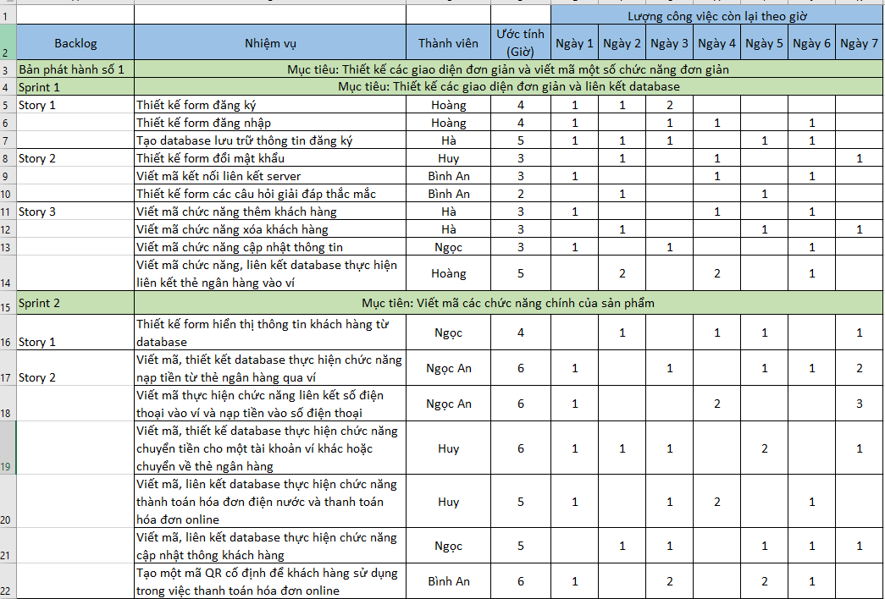

Phần mềm sẽ liên tục cập nhật các tính năng và khắc phục những nhược điểm từ phản hồi của khách hàng thông qua việc đánh giá của khách hàng khi sử dụng phần mềm bên chủ dự án.Trong quá trình sử dụng có sảy ra lỗi thì khách hàng có thể phản hồi trực tiếp đến số điện thoại tổng đài và sẽ được hổ trợ hướng dẫn trực tiếp nếu có nhu cầu.

Rất mong nhận được sự phản hồi và góp ý của mọi người.Xin cảm ơn